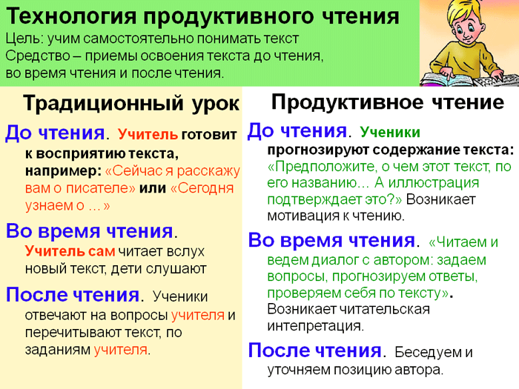
Технология продуктивного чтения

Технология продуктивного чтения (формирования типа правильной читательской деятельности). Краткая версия.
В Образовательной системе «Школа 2100» существует единая для всех уроков технология чтения текста, основанная на природосообразной технологии формирования типа правильной читательской деятельности. Сама технология включает в себя 3 этапа работы с текстом.
I этап. Работа с текстом до чтения
- Антиципация (предвосхищение, предугадывание предстоящего чтения).
Определение смысловой, тематической, эмоциональной направленности текста, выделение его героев по названию произведения, имени автора, ключевым словам, предшествующей тексту иллюстрации с опорой на читательский опыт.
- Постановка целей урока с учетом общей (учебной, мотивационной, эмоциональной, психологической) готовности учащихся к работе.
II этап. Работа с текстом во время чтения
- Первичное чтение текста.
Самостоятельное чтение в классе или чтение-слушание, или комбинированное чтение (на выбор учителя) в соответствии с особенностями текста, возрастными и индивидуальными возможностями учащихся.
Выявление первичного восприятия (с помощью беседы, фиксации первичных впечатлений, смежных видов искусств – на выбор учителя).
Выявление совпадений первоначальных предположений учащихся с содержанием, эмоциональной окраской прочитанного текста.
- Перечитывание текста.
Медленное «вдумчивое» повторное чтение (всего текста или его отдельных фрагментов). Анализ текста (приемы: диалог с автором через текст, комментированное чтение, беседа по прочитанному, выделение ключевых слов и проч.).
Постановка уточняющего вопроса к каждой смысловой части.
- Беседа по содержанию текста.
Обобщение прочитанного. Постановка к тексту обобщающих вопросов.
Обращение (в случае необходимости) к отдельным фрагментам текста.
- Выразительное чтение.
III этап. Работа с текстом после чтения
- Концептуальная (смысловая) беседа по тексту.
Коллективное обсуждение прочитанного, дискуссия. Соотнесение читательских интерпретаций (истолкований, оценок) произведения с авторской позицией. Выявление и формулирование основной идеи текста или совокупности его главных смыслов.
- Знакомство с писателем. Рассказ о писателе. Беседа о личности писателя. Работа с материалами учебника, дополнительными источниками.
- Работа с заглавием, иллюстрациями. Обсуждение смысла заглавия. Обращение учащихся к готовым иллюстрациям. Соотнесение видения художника с читательским представлением.
- Творческие задания, опирающиеся на какую-либо сферу читательской деятельности учащихся (эмоции, воображение, осмысление содержания, художественной формы).
Опора на технологию не означает, что уроки работы с текстом должны быть однообразны по своей структуре и организации.

